Исследование транспортных характеристик одноэлектронного одноатомного транзистора
Назаров С.С.¹, Шорохов В.В.^{1,2}, Снигирев О.В.^{1,2}
Студент

- Лаборатория «Криоэлектроника», Физический факультет, МГУ имении М.В. Ломоносова, г. Москва, Россия;
- Центр квантовых технологий, МГУ имени М.В. Ломоносова, г. Москва, Россия;
E-mail: nazarov.ss17@physics.msu.ru

Одноэлектронный транзистор — устройство, известное физике уже более 30 лет[1]. За столько времени устройства подобного плана нашли применения в самых различных областях: память, логика, термометрия, сенсоры электрического поля.
В наши дни на передовой низкотемпературной техники находятся устройства с одиночными атомами и молекулами в роли ключевых элементов. Использование такого подхода не только позволило воссоздать одноэлектронные устройства в сверхмалом масштабе (например, одноатомный транзистор на примесном атоме[2]), но и продемонстрировать совершенно новые функциональные системы (к примеру, резервуарную вычислительную сеть на наночастицах золота[3]).
Очевидно, что наличие универсального алгоритма расчёта транспорта в подобных структурах жизненно необходимо для создания более комплексных устройств.
В работе [4] были проведены всеобъемлющее исследование и структуризация транспортных характеристик для одноэлектронного транзистора в его классическом исполнении. Однако раз на передовой находятся одноатомные устройства, необходимо провести схожий анализ с учётом влияния на поведение устройства атомной энергетической структуры.
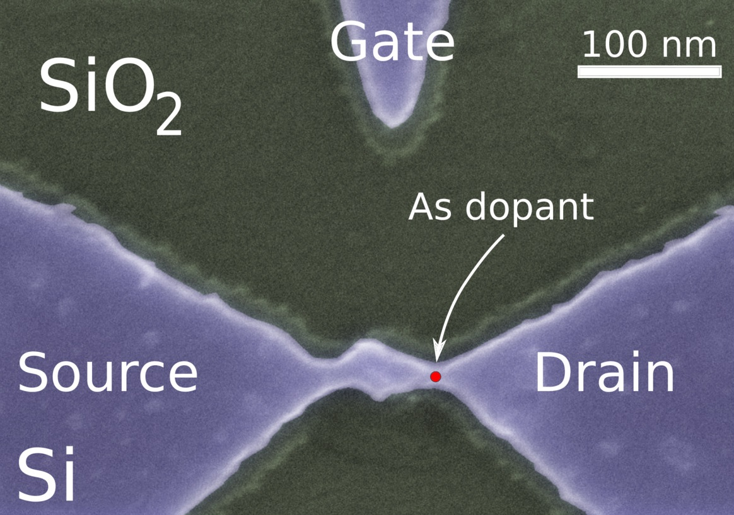
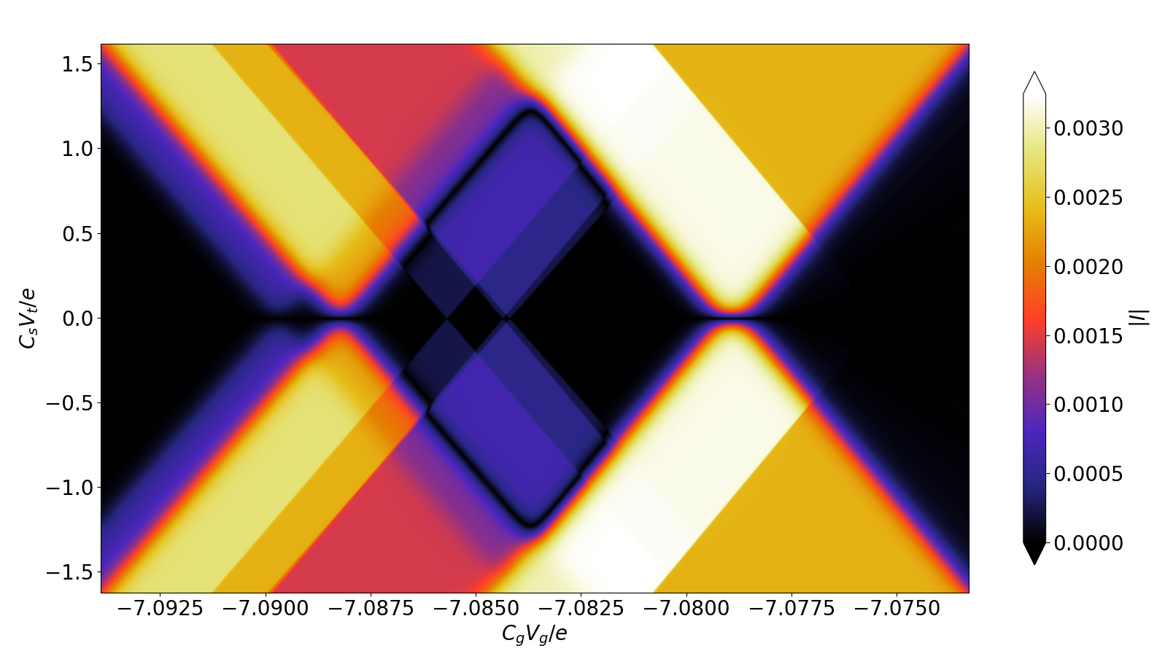
Целью данной работы является создание универсального и эффективного алгоритма расчёта транспортных характеристик одноатомного одноэлектронного транзистора, моделирование и анализ работы таких устройств, применение данного алгоритма для объяснения наблюдаемых в эксперименте характеристик.
Рисунок 1 Изображение одноатомного одноэлектронного транзистора, полученное с помощью сканирующего электронного микроскопа
Рисунок 2 Рассчитанная диаграмма стабильности для системы с 4 энергетическими уровнями

Работа выполнена при поддержке Междисциплинарной научно-образовательной школы Московского университета «Фотонные и квантовые технологии. Цифровая медицина».
Литература
- T. A. Fulton and G. J. Dolan. Phys. Rev. Lett., 59:109–112, Jul 1987.
- V. V. Shorokhov, D. E. Presnov, S. V. Amitonov, Yu. A. Pashkin, and V. A. Krupenin. Single-electron tunneling through an individual arsenic dopant in silicon. Nanoscale, 9:613–620, 2017.
- S. K. Bose, C. P. Lawrence, Z. Liu, K. S. Makarenko, R. M. J. van Damme, H. J.Broersma, and W. G. van der Wiel. Evolution of a designless nanoparticle network into reconfigurable boolean logic. Nature Nanotechnology, 10(12):1048–1052, 2015.
- D. M. Dobrynin, V. V. Shorokhov, and V. A. Krupenin. Correlated parallel electron transport in double- and triple-island single-electron transistors. Journal of Physics: Conference Series, 1482:012027, mar 2020.

